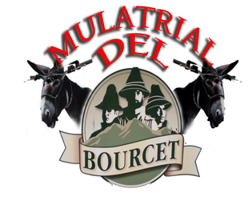

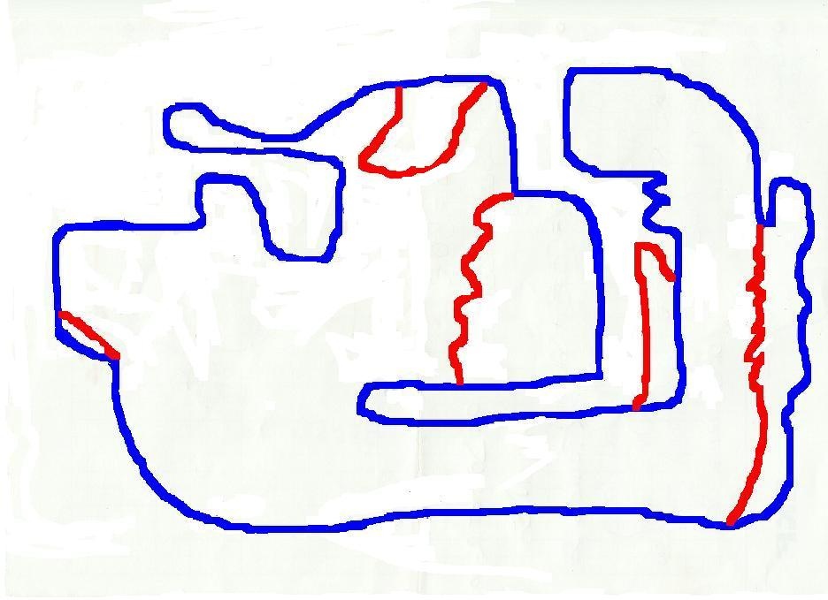
DOMENICA 14 LUGLIO 2013 Roure (TO)
13
RISTORO
6

5
PRANZO

PARTENZA/ARRIVO
1
2
3
7
8
9
100
11
12
14
15
ANELLO HARD

4

Percorso per tutti
Variante difficile

direzione da seguire
In caso di difficoltà contattare i numeri sotto indicati specificando in che settore siete. Vista la scorta di 2 litri al seguito,preghiamo di non lasciare bottiglie, contenitori e rifiuti a lungo il percorso, ma portarli con sé all’arrivo. Siamo i primi a RISPETTARE LA NATURA.
E’ SEVERAMENTE VIETATO USCIRE DAL PERCORSO.
Numeri organizzazione: 331/3791828 Daniele-347/8617243 Alessandro
Emergenza medica: 335/5255924 Martina- 347/6808592 Francesca
direzione percorso HARD
1
Settori

Punti raggiungibili dai mezzi di soccorso Punti Panoramici

